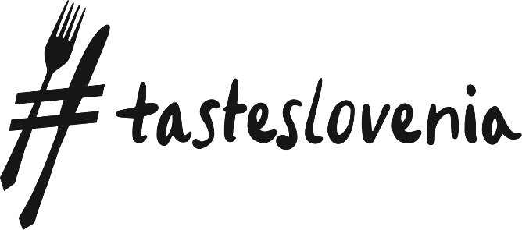
Čokolada obogatena s posebnostmi, ki rastejo v Sloveniji
V Sloveniji je čokolada doma že od 19. stoletja, danes njene izvirne različice ustvarjajo butične čokoladnice.
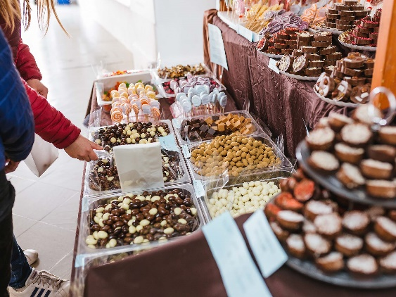
V različne oblike čokoladnih dobrot vključujejo lokalno posebne sestavine, kot so solni cvet s Piranskih solin, tartufi, bučna semena, oljčno olje, med, zelišča, gozdni sadeži, slovenska vina in druga presenečenja.
Prvi stroj za izdelavo čokolade so konec 19. stoletja imeli redovniki trapisti iz Brestanice, najboljše čokoladne mojstrovine pa današnje čokoladnice večinoma izdelujejo ročno in butično. Poleg čokoladnih tablic in kroglic z različnimi dodatki in polnili izdelujejo pralineje, trufle in različne izvirne oblike.
Posamezne čokoladnice oživljajo in nadaljujejo zgodbe iz preteklosti, druge navdušujejo z novimi načini širjenja čokoladnih zgodb v okolje. Slovenska zgodovina čokolade je povezana z delovanjem različnih samostanskih redov, ki so na slovensko podeželje prinesli tedaj nova znanja in veščine. Med posavskimi gradovi je tudi grad Rajhenburg, na katerem so trapisti začeli s prvo serijsko proizvodnjo čokolade v Sloveniji.
https://www.gradrajhenburg.si/ponudba/cokoladnica
Blizu Radovljice, mesta čebelarstva in številnih sladkosti, je tovarna najbolj razširjene slovenske čokolade Gorenjka, v mestu pa se vsako leto odvija tudi največji festival čokolade v Sloveniji. Blizu Maribora je izvirni glamping s čokoladnimi doživetji.
VIR IN VEČ NA:
https://www.tasteslovenia.si/sl/okusi-slovenijo/slovenska-gastronomija/cokolada-po-slovensko/

